Theoriebundel

Natuur

Natuurgebieden V Natuur rondom huis
oriëntatiefase
beroepsfase
afstudeerfase

M4.3
Milieu en Ruimte

auteur: P. de Jongh,

versie: 25-0-2015

MBO Boxtel

Inhoudsopgave

Hoofdstuk 5 Natuur rondom huis
5.1 Inleiding
5.2 Akkers en parken
5.3 Kerkhoven en tuinen
5.4 Stortplaatsen en bermen
5.5 Heggen
5.6 Planten rondom het huis
5.7 Ongewervelde dieren rondom het huis
5.8 Vogels rondom het huis
5.9 Zoogdieren rondom het huis

NATUURGEBIEDEN

5. Natuur rondom het huis

5.1 Inleiding
In onze streken kom je vrijwel geen enkel stukje ongerepte natuur meer tegen. De mens heeft in meerdere of mindere mate zijn stempel op elke biotoop gedrukt. Er zijn zelfs biotopen die volledig door hem zijn geschapen. Zonder hem waren er, bijvoorbeeld, geen steden, stortplaatsen en tuinen geweest, waarin de natuur zich toch altijd op een of andere manier manifesteert.
Hoewel hooi- en weilanden hun bestaan aan de mens te danken hebben, zijn hun levensgemeenschappen toch grotendeels natuurlijk. Akkers vormen daarentegen een vrijwel volkomen kunstmatig milieu. Ze worden geploegd, geëgd, ingezaaid, bemest, gewied en geoogst. Bijna dagelijks worden ze bewerkt om te verzekeren dat alle biologische productiviteit zich samenbalt tot de ontwikkeling van één enkele soort: het door de mens gewenste gewas. In het gunstigste geval is de natuur onbelangrijk. Vaak worden andere, zich van nature ontwikkelende planten echter als 'onkruid' beschouwd en bestreden. Het is zelfs zo dat een stuk intensief gebruikt akkerland minder natuurlijke elementen bevat dan een vergelijkbaar stuk stad. De houtwallen en heggen vormden vroeger (en in sommige gebieden nog steeds) een verzachtende factor. Deze zijn rijk aan planten- en dierenleven. Ook dit zijn echter door de mens kunstmatig gecreëerde en onderhouden biotopen.
In dit hoofdstuk wordt een groot aantal planten en dieren besproken die de mens rondom zijn huis kan ontmoeten. Meestal hebben ze zich in de loop van de tijd uitstekend aangepast aan de omstandigheden die de mens door zijn aanwezigheid schept, ook al wijken die aanzienlijk af van de natuurlijke biotopen waarin ze vroeger leefden.

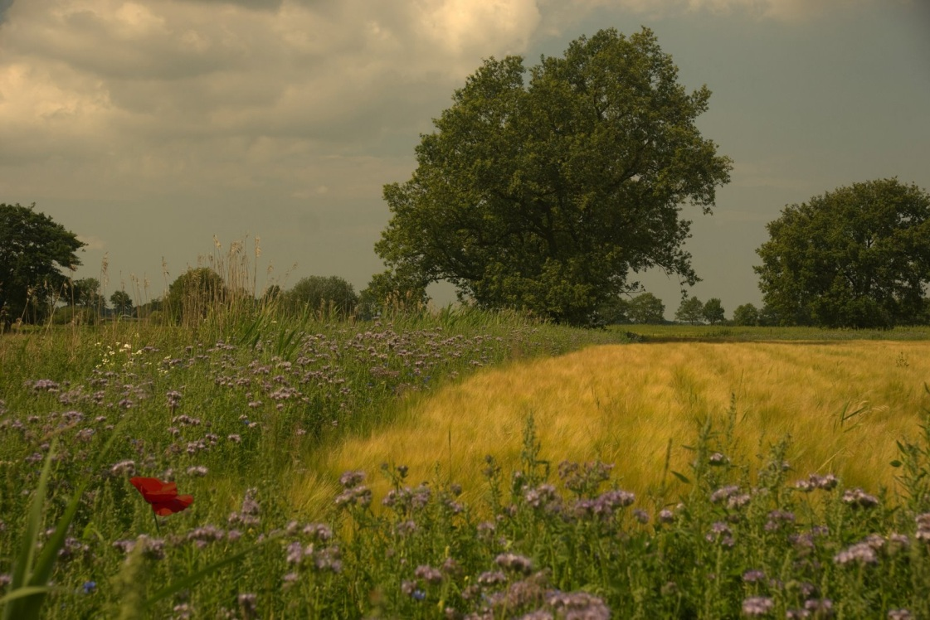
Figuur 5.1 Akker met bloemrijke rand

Vragen 5.1
a.Kun je naast een akker nog een tweetal plaatsen noemen waarde natuur volkomen onderschikt is aan het menselijk gebruik?
b.Hoe zou je als naar menselijk gebruik en pure natuur kijkt een stadstuintje beoordelen?

5.2 Akkers en parken

Van de totale hoeveelheid voor de landbouw gebruikte grond dient ruim een derde voor akkerbouw. Hiervan wordt het grootste oppervlak ingenomen door granen, zoals tarwe, gerst, rogge en haver. Verder worden vooral veel aardappelen en suikerbieten verbouwd.
Zoals ook al bij de beschrijving van de graslanden en heidevelden is aangevoerd, waren de oude landbouwmethoden ‘natuurvriendelijker’. Het boerenbedrijf zelf was veelzijdiger en dikwijls gemengd, en de kleinschaligheid van toen bood ook mogelijkheden voor tal van wilde planten en dieren. De moderne landbouwmethoden, die gepaard gaan met een verregaande mechanisatie en het gebruik op grote schaal van kunstmest en onkruidbestrijdingsmiddelen, geven de natuur nog maar weinig kans.

Akkeronkruiden
Voor wie zijn ogen de kost geeft valt er zelfs in de intensief bebouwde akkergebieden nog van de natuur te genieten. Akkerranden en ruige hoekjes staan sterk onder invloed van de op de akkers gebruikte chemische middelen, maar huisvesten toch nog diverse wilde planten, waaronder een aantal grassen. De wegbermen in de landbouwgebieden zijn soms half-natuurlijke graslanden met belangwekkende planten, mits ze niet met groeimiddelen en dergelijke worden bespoten. Akkers zijn vrijwel altijd monoculturen, maar in de graanvelden en groente akkers zijn er toch altijd een paar planten die profiteren van de voedselrijkdom en de afwezigheid van lastige concurrenten. Deze planten, die zich volkomen hebben aangepast aan de nieuwe omstandigheden, worden als 'onkruiden' aangemerkt. De succesrijkste zijn de soorten die in staat zijn zich op een gestoorde bodem te handhaven. Tientallen plantensoorten gedijen goed op akkergrond en er zijn er zelfs die niet in andere biotopen voorkomen. Graanonkruiden maken gebruik van een gestoorde bodem en het ontbreken van natuurlijke concurrenten op de akkers. Hun samenleving met de mens gaat terug tot de oudheid en soms is de natuurlijke oorsprong van de soort zelfs onbekend. Kenmerkend is dat het om eenjarige soorten gaat die zich door middel van zaad vermeerderen. Het oogsten van het gewas houdt een soort kunstmatige selectie van deze planten in, ten voordele van de planten die hun zaad reeds voor het oogsten hebben gevormd of zó klein zijn dat ze niet worden omgemaaid en hun rijp zaad in het stoppelveld kunnen laten vallen. Akkers op kalkrijke bodem herbergen een gevarieerdere flora dan die op andere grondsoorten.
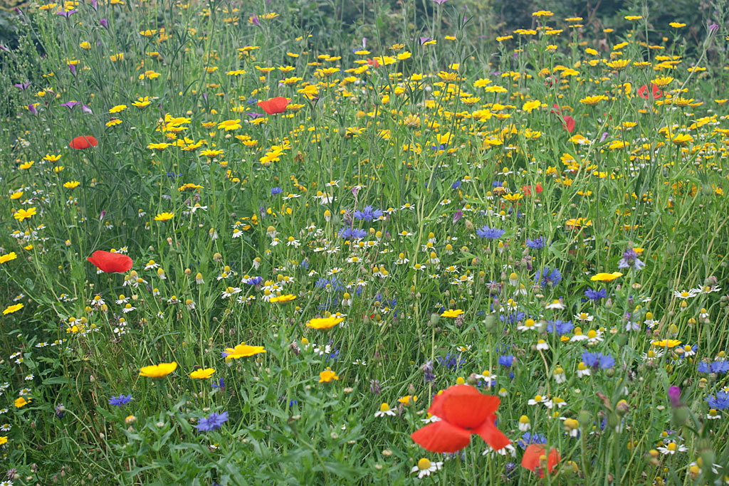
Figuur 2 Akkeronkruiden als korenbloem, goudsbloem en kamille.
Al hebben de moderne landbouwmethoden voor een enorme achteruitgang van de akkeronkruiden gezorgd, er zijn er nog steeds die als hardnekkige onkruiden worden beschouwd. Vaak vertonen deze aanpassingen waardoor ze enorme hoeveelheden nakomelingen kunnen voortbrengen. Er worden jaarlijks soms diverse generaties voortgebracht of de zaden blijven zeer lang levensvatbaar. Het herderstasje, bijvoorbeeld, brengt zelfbestuivende bloemen voort, heeft zaad dat reeds enkele weken na de bestuiving rijp is en produceert soms drie generaties per seizoen. Bovendien hebben de zaden een slijmerig oppervlak, dat kleverig wordt als het nat is, waardoor het aan voeten, poten, wielen enz. blijft plakken en naar elders wordt overgebracht, Klein kruiskruid is een ander zeer algemeen onkruid van cultuurgrond. Het brengt drie generaties voort, terwijl wind verspreide zaden onmiddellijk kunnen kiemen. Theoretisch brengt elke plant gemiddeld circa duizend nakomelingen voort. Kweekgras is een bijzonder onkruid omdat het een vaste plant is. Het produceert draadvormige ondergrondse stengels die zich in een lichte bodem razendsnel verspreiden, Wanneer zo’n uitloper in stukjes wordt gebroken, bijvoorbeeld bij het frezen, kan elk fragment een plantje voortbrengen, Hoewel er enkele onkruidsoort lastig zijn en talrijk blijven, worden de meeste steeds zeldzamer en sommige verdwijnen zelfs geheel van het toneel. Waarschijnlijk zal het merendeel op den duur alleen nog maar voorkomen waar ze door de mens bewust zijn uitgezaaid.
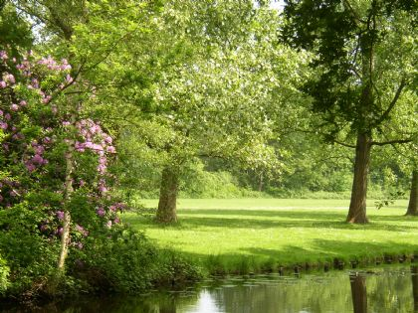
Figuur 5.3 Een stadspark

Parken
Stadsparken die vrijwel uitsluitend uit gemaaide gazons bestaan bevatten weinig natuurlijke organismen, Ze dienen uitsluitend tot recreatie van de mens: het gras wordt kort gehouden, ondergroei verwijderd en dood hout weggehaald. Hier kun je eigenlijk alleen maar wat mussen, verwilderde duiven en spreeuwen verwachten. Voetbalvelden en dergelijke zijn niet veel rijker, behalve dat ze soms zwermen meeuwen aantrekken. Parken met veel struikgewas hebben een veel weelderige vogelpopulatie, met heggenmussen, merels, mezen en roodborstjes. Coniferen trekken nogal wat vinken aan en soms ook kraaien. Waar vijvers zijn aangelegd komen watervogels op de bevolking van vissen en ongewervelde dieren af. Je ziet er vooral wilde eenden, reigers en knobbelzwanen, maar tegenwoordig ook vaak kuifeendjes, meerkoeten, waterhoentjes en dergelijke. Sommige parken huisvesten ook eekhoorns, vleermuizen en wezels.

Vragen 5.2
a.Zet de eigenschappen van akkeronkruiden van een graanakker op een rij.
b.Welke verschillen zie je in de verspreiding van Klein kruiskruid en Kweekgras?
c.Noem vijf groene elementen die je in een park kunt toepassen waardoor de biodiversiiteit kan toenemen.
d.Langs veel sloten hebben akkerbouwers tegenwoordig een spuit- en teeltvrije zone moeten aanleggen. Geef hiervan twee voordelen voor de natuur en een voordeel voor de boer.

5.3 Kerkhoven en tuinen

Kerkhoven omvatten soms nog resten van de oorspronkelijke vegetatie van het terrein, allerlei onkruiden die zich er later hebben gevestigd en ook verwilderde cultuurplanten. Op oude kerkhoven vind je vaak bolgewasjes zoals de winterakoniet en tussen de zerken allerhande akkeronkruiden. De stenen zelf bieden een ondergrond voor mossen en korstmossen. De jaartallen op de steen kunnen aanleiding zijn tot een interessante studie van de ouderdom van de korstmossen en hun verbazingwekkend langzame groei. Ook zijn kerkhoven de plaatsen bij uitstek om zeldzame oude bomen te bewonderen. Vooral in Engeland staan bijvoorbeeld op oeroude kerkhoven bomen als taxus uit lang vervlogen eeuwen.

De interessantste natuurreservaatjes in de stad zijn misschien wel sommige privétuinen. Hun omvang en de wijze waarop ze worden onderhouden bepalen de waarde ervan als biotoop voor planten en dieren. Hoewel er veel mensen zijn die hun tuin pijnlijk schoon houden, zijn er ook die nooit spuitmiddelen zullen gebruiken, zorgen voor besdragende struiken voor de vogels, nectarrijke planten zoals vlinderstruiken aanplanten, nestkastjes ophangen en een schoteltje melk neerzetten voor egels. Een kleine tuinvijver, zo mogelijk met een moerasgedeelte, lokt allerlei waterdieren, zoals kikkers, libellen en padden. Met waterplanten komen er ongewervelde waterdieren in de vijver terecht. Al snel vestigen zich enkele waterslakken, eendagsvliegen en schaatsenrijders.
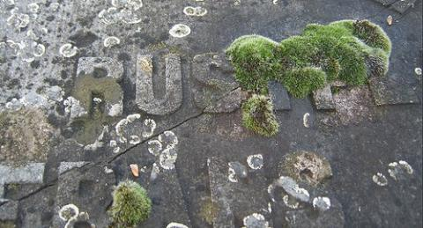
Figuur 5.4 Korstmossen op een grafzerk.

Tuinen met een gevarieerde plantengroei, met bomen, struiken, wat ruig gras en andere ondergroei, zullen een rijke insectenwereld herbergen. Aan vlinders kun je er de atalanta en de kleine vos verwachten (vooral als je een ruig hoekje met wat brandnetels hebt), maar ook diverse witjes en nachtvlinders, zoals het huismoedertje, pijlstaartvlinders en allerlei uiltjes. Ook van de andere insectengroepen kom je talloze vertegenwoordigers tegen, zoals wantsen, sprinkhanen, wespen, zweefvliegen, gaasvliegen, kevers - waaronder loopkevers, soldaatjes en lieveheersbeestjes -, langpootmuggen en sluipwespen. Diverse slakken zullen het oude blad opruimen en spinnen weven hun webben tussen de planten.

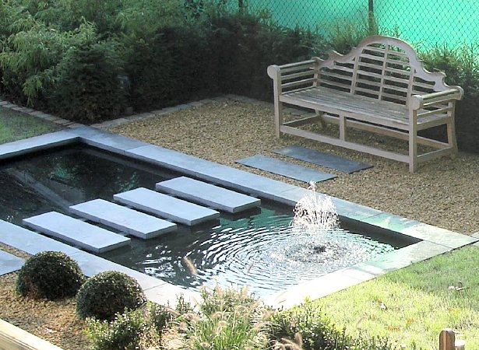
Figuur 5.5 Een voorbeeld van een vrij steriele tuin.

Enkele zoogdieren weten de tuin ook te waarderen. Mollen kunnen in gazons lastig zijn maar in een natuurtuin zorgen ze voor enig reliëf, terwijl ze de grond los houden en schadelijke engerlingen opruimen. Plattelandstuinen worden dikwijls door egels bezocht, die lawaaierig rondscharrelen en zich aan de aardbeien vergrijpen. De schade is echter meestal gering, zeker vergeleken met het plezier dat de ontdekking van zo'n dier in de tuin kinderen en volwassenen schenkt. Wie dicht bij natuurgebieden woont, kan schade oplopen door wildvraat, vooral van konijnen, hazen en reeën. Een goede omheining zal echter meestal een afdoende bescherming voor de planten zijn.
Tuinen zijn voor de vogelwereld ook van belang. Voor sommige is het nut van een tuin indirect, bijvoorbeeld voor de huiszwaluw. Deze vogel heeft in de broedtijd een enorme behoefte aan insecten, die hij als 'luchtplankton' boven tuinen en straten vangt. Andere vogels voeden zich meer rechtstreeks met voedsel uit de tuin. Merels, roodborstjes en zanglijsters zoeken wormen en andere ongewervelde op het gazon en tussen de bloeiende planten, winterkoninkjes en heggenmussen speuren de struiken en boomstammen af naar spinnen, en mussen en vinken verzamelen zaden en knoppen. Vooral 's winters zullen er allerlei vogels op de voedertafel afkomen, van tortelduiven tot koperwieken en groenlingen. Pinda's in een netje en vetbollen zijn vooral in trek bij kool- en pimpelmezen. De eiwitten en vetten die ze hierdoor naar binnen krijgen vullen hun vetreserves aan, waarmee ze zich warm houden en die in tijd van nood als reservevoedsel worden aangesproken. Brood wordt ook graag gegeten, maar in het voorjaar is bijvoedering uit den boze, omdat de kans groot is dat de jongen anders met veel te eenzijdig voedsel worden volgepropt.
Vooral de buitenwijken van steden kunnen bijzonder rijk zijn aan natuur1even en vaak meer soorten vogels en wilde planten huisvesten dan menig natuurlijk biotoop.

Vragen 5.3
a.Waar halen korstmossen op grafzerken en muren hun voeding vandaan?
b.Voor verschillende overwinterende vogels is het menu ’s zomers anders dan ’s winters. Zoek dit eens uit voor koolmezen.

c.Geef steeds twee voorbeelden van de volgende waardevolle planten:
c1: planten die aantrekkelijk voor bijen zijn
c2: planten die aantrekkelijk voor dagvlinders zijn
c3: planten die aantrekkelijk voor nachtvlinders zijn.
d. Lijsters maken in hun leefgebied plaatsen waar ze regelmatig hun voedsel verwerken en consumeren, we noemen deze “smidsen”. Welk voedsel eten ze hier?
e. Een tuin wordt door vogels soms als hun territorium beschouwd. Geef een voorbeeld van een soort die dit doet en vertel wat dit voor het gedrag van de betreffende vogel betekent.

5.4 Stortplaatsen en bermen

Grote steden produceren enorme hoeveelheden afval, die tegenwoordig dikwijls worden gerecycled of verbrand. Soms wordt het afval echter ook in gaten in de grond, zoals oude dagmijnen en dergelijke, of op hopen gestort, die ten slotte weer met een laag grond worden afgedekt. Tijdens de vorming van de hoop vormt de stortplaats een goede foerageergelegenheid voor diverse alleseters, zoals spreeuwen en kokmeeuwen. Minder opvallend is het leger van bruine ratten of rioolratten, dat een stortplaats al snel in bezit neemt en bij duisternis de hoop afschuimt. De warmte die ontstaat door rotting van het afval zorgt voor omstandigheden waaronder huiskrekels buitenshuis kunnen bestaan en hun gesjirp verraadt soms hun aanwezigheid.
De afvalhoop wordt regelmatig met een laag grond afgedekt en na enige tijd raakt hij begroeid met allerlei planten, waaronder kweekgras, zuringsoorten en uit tuinen verwilderde planten, zoals guldenroede, zonneroosje en lupine.

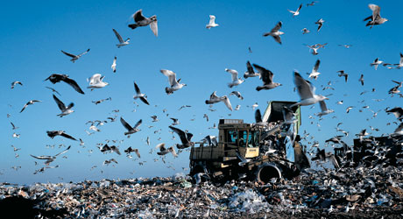
Figuur 5.6. Een stortplaats herken je vaak al van verre.

Bijzondere planten
Een interessant aspect van de flora van stortplaatsen is dat het afval zelf diverse planten en hun zaden kan bevatten die zich op de hoop verder ontwikkelen. Hierdoor verschijnen er op stortplaatsen soms de meest uiteenlopende soorten tuinplanten en allerlei soorten vruchten. Een zeer veel voorkomende plant is de tomaat, waarvan de zaden zeer lang kiemkrachtig blijven, zelfs nadat ze het spijsverteringskanaal van de mens hebben gepasseerd. Zelfs exotischer vruchtenzaden zien kans te ontkiemen door de rottingswarmte. Meloen- en kom­kommerplanten brengen soms zelfs nog weer vruchten voort.

Bermen
Bermen (vooral die van autosnelwegen) zijn dikwijls doelmatige onofficiële natuurreservaten. Meestal worden ze vrijwel nooit door mensen betreden en als ze gemaaid worden is dit vaak ook juist gunstig, omdat hierdoor de groei van struiken wordt afgeremd en die van eenjarige planten gestimuleerd. De planten en dieren moeten wennen aan het lawaai van het voortdurende voorbijrazende verkeer, maar de praktijk leert dat zelfs schuwe vogels en zoogdieren zich snel aanpassen. Roeken, konijnen, torenvalken en zelfs vossen laten auto’s rustig op enkele meters passeren, wat ze bij een mens te voet nooit zouden doen.
Een groot probleem is wel dat veel dieren door passerende auto’s worden doodgereden. Voor zoogdieren zoals dassen en herten brengt men wildspiegels aan, waardoor het licht van een auto in de berm wordt weerkaatst en het dier niet gaat oversteken.

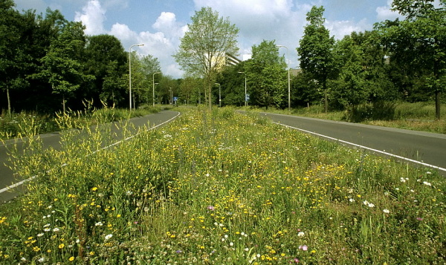
Figuur 5.7 Veel bermen worden bewust met een bloemrijk grasmengsel ingezaaid.

Vragen 5.4
a. We noemen planten van storthopen, puinbergen en andere steeds veranderende omstandigheden “ruderale planten”. Geef eens drie voorbeelden van dergelijke planten.
b. Ruderale planten zijn goed bestand tegen een “hoog dynamische “omgeving. Leg uit wat deze term betekent.
c. Kokmeeuwen die op vuilnisbelten foerageren, vervuilden in het verleden op grote schaal heidevennen met hun uitwerpselen. Kun jij aangeven waardoor dit kwam?
d. In bermen zie we tegenwoordig bijzondere planten als Engels gras en Bezemkruiskruid. Zoek eens op waardoor deze planten in onze bermen terecht zijn gekomen.
e. De plantenrijkdom van bermen neemt toe als we na het maaien het maaisel afvoeren. Ook heeft dit afvoeren een positieve werking voor de wegbeheerder. Verklaar de voordelen voor de natuurliefhebber en voor de wegbeheerder.

5.5 Heggen

Waarschijnlijk werden reeds eeuwen geleden heggen en boomsingels geplant om de grenzen van de landgoederen aan te geven. Het merendeel van de nog steeds bestaande heggen werd echter aan het eind van de 19e en het begin van de 20e eeuw aangelegd als veekering rond de weidepercelen. De heggen zijn samengesteld uit struiken en kleine bomen, die geregeld moeten worden onderhouden opdat ze van onderen dicht blijven. Verwaarloosde heggen worden te hoog en te los van structuur, waardoor ze het vee niet meer tegenhouden. Bij ons bestaan de heggen voor het merendeel uit meidoornstruiken.

Van belang voor natuur en landschap
Heggen vormen een zeer belangrijk element in het landschap. Het cultuurgebied wordt als het ware opgedeeld in een mozaïek van kleine perceeltjes, met erlangs dikwijls smalle wandelpaden en bredere, onverharde wegen voor het landbouwverkeer. Voor het planten- en dierenleven zijn de heggen ook van zeer grote betekenis. Talloze wilde planten vinden aan de voet van de meidoorns een geschikte standplaats, vogels hebben er tussen de gedoornde takken een ideale, veilige broedgelegenheid en ook allerlei ander gedierte, van kleine zoogdieren tot ongewervelde, scharrelen er hun kostje op en komen er tot voortplanting.

Achteruitgang
De moderne trend in de landbouw brengt het rooien van vele kilometers heggen met zich mee.
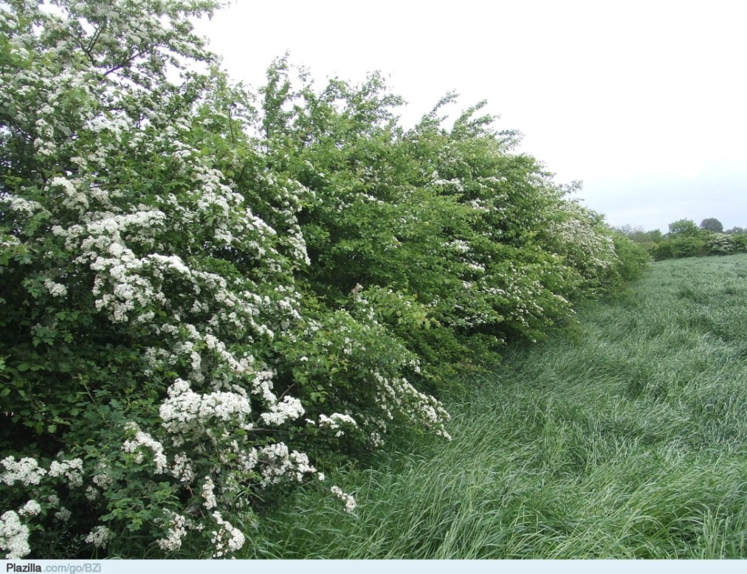
Figuur 5.8 Meidoorns in een heggenlandschap.

Het onderhoud van de heggen is voor een moderne bedrijfsvoering veel te arbeidsintensief. Ze nemen teveel plaats in en verhinderen vaak het gebruik van grote landbouwmachines. Daarbij komt dat veel kleine landbouwbedrijfjes met een gemengde bedrijfsvoering onrendabel bleken en zijn samengevoegd tot enkele grote. Dit ging gepaard met een vergroting van de percelen en dus met de opruiming van de tussenliggende heggen. Tenslotte heeft het rooien van veel boomgaarden (met subsidie van de EU) de verdwijning van veel heggen tot gevolg gehad, omdat deze als windsingel overbodig waren geworden. Met subsidieregelingen probeert de overheid het behoud en herstel van de laatste heggen in onze streken te bevorderen, vooral uit het oogpunt van natuurbehoud en landschapsschoon.

Plantenrijkdom
Als heggen plantte men oorspronkelijk hoofdzakelijk meidoorns aan, soms vermengd met sleedoorn en haagbeuk. In de loop van de tijd vestigden zich er echter ook allerlei andere bomen en struiken spontaan tussen, zoals vlier, vogelkers en diverse rozen. Wanneer de boer de heg tevens als bron van geriefhout wilde gebruiken, plantte hij ook essen, iepen en hazelaars aan, die ook weer voor de nodige zaailingen zorgden. Op sommige plaatsen kan men nog steeds zeer gevarieerde, bijna bosrandachtige heggen aantreffen, begroeid met diverse woekerplanten, zoals bosrank, kamperfoelie en braamsoorten. Aangetoond is dat er een relatie bestaat tussen het aantal plantensoorten in een heg en de leeftijd ervan. Aan de voet van de heggen is de verscheidenheid van de kruidachtige planten dikwijls verbazingwekkend groot. Naast alomtegenwoordige soorten als stinkende gouwe en kleefkruid vindt men onder de struiken diverse orchideeënsoorten, agrimonie, marjolein, ooievaarsbek, bosanemoon, maarts viooltje en talloze andere planten.
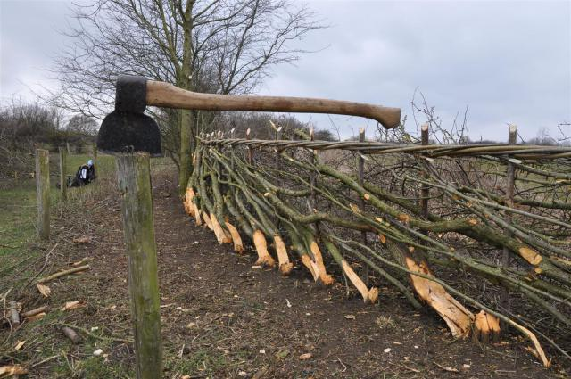
5.9 Een gevlochten heg is ondoordringbaar voor wild.

Dierenleven in de heggen
Heggen zijn belangrijke toevluchtsoorden voor allerlei dieren, vooral omdat in de agrarische gebieden meestal geen aaneengesloten stukken min of meer ongerept natuurterrein voorkomen. Maar behalve leefmilieu vormen heggen ook belangrijke verspreidingsroutes voor diverse soorten. Menig hakhoutbosje of eenzaam gelegen ruig hoekje van een akker is voor bepaalde dieren uitsluitend bereikbaar doordat er een heg naartoe leidt. Zonder de beschutting hiervan zouden ze deze biotoop nooit hebben kunnen bereiken. Heggen vormen voor sommige diersoorten dus niet alleen zelf een biotoop, maar ook vitale wegen die vele verschillende, verspreid liggende leefmilieus met elkaar verbinden.

Vogels van heggen
Heggen bieden de vogels een welhaast ideale nestgelegenheid, vooral waar ze uit gedoornde struiken, zoals meidoorn en sleedoorn, bestaan. De gestekelde takkenwirwar van een meidoorn struik vormt voor vrijwel alle belagers een onneembare hindernis, terwijl heggen gewoonlijk een massa insecten herbergen, het belangrijkste voedsel voor de meeste jonge vogels. 's Winters bieden de bes rijke heggen voedsel en onderdak aan doortrekkende vogels.
Een typische bewoner van dichte heggen is het winterkoninkje. Als een muis scharrelt hij door het dichte gebladerte, op zoek naar insecten. Zijn ratelend liedje brengt hij echter meestal op een duidelijk zichtbare plaats ten gehore. In het voorjaar bouwt het mannetje verschillende bolvormige nesten, waarvan het wijfje er één uitkiest en verder voltooit. De 5-8 eieren worden in twee weken uitgebroed.

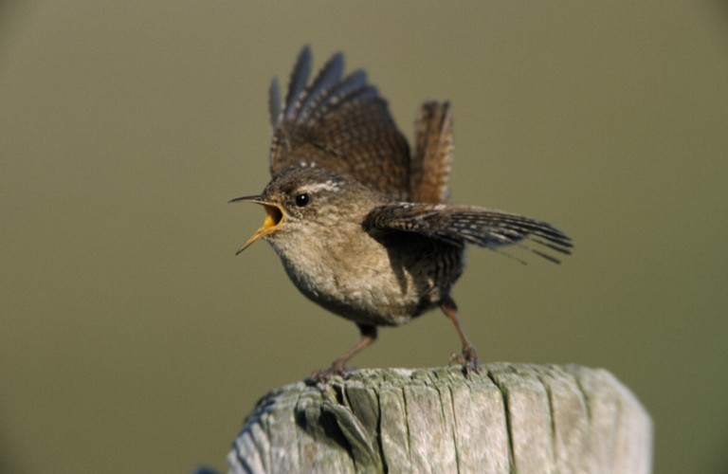
Figuur 5.10 Een kenmerkende soort van struwelen is de winterkoning.

Andere vogelsoorten die veel in heggen broeden zijn o.a. heggenmus, diverse zangers, vink, merel, staartmees en tortelduif. Heggen bieden ook onderdak aan reptielen en amfibieën. De levendbarende hagedis kiest er soms zijn woonplaats, terwijl de gewone pad zich ook vaak in de onderbegroeiing van heggen ophoudt.

Voor zoogdieren vormen heggen ook een uitstekend onderkomen door de beschutting die de dichte begroeiing te bieden heeft en de overmaat aan prooidieren voor insecteneters en kleine roofdieren. Spitsmuizen voelen zich er thuis, maar ook bos- en aardmuis, mol, egel, wezel, hermelijn, bunzing, vos en zelfs de das.

Vragen 5.5
a.Zet de ecologische voordelen van een heggengebied op een rij als je het vergelijkt met een gebied waarin de percelen door prikkeldraad zijn gevormd.
b.Bij het opnieuw aanplanten van heggen kiezen we soms voor het type “vlechtheg”. Verklaar wat we hieronder verstaan en waarom we hiervoor soms kiezen.
c. Naast perceelscheiding werd hout uit een haag ook als zogenaamd ”geriefhout” gebruikt. Wat bedoelen we hiermee?
d.Een brede en goed ontwikkelde haag kun je ecologisch ook zien als een deel van een natuurlijk bos. Welk deel bedoelen we hiermee?

5.6 Planten rondom het huis

De mens onttrekt steeds meer ruimte aan de natuur voor de aanleg van wegen, voor huizenbouw, als industrieterrein en voor de landbouw. Het aantal door de mens geschapen biotopen neemt dus steeds toe. Zelfs op de meest onherbergzame plaatsen, zoals spoorbruggen of stortplaatsen van industrieel afval, komt men echter altijd nog planten tegen. De meesten van ons wonen in steden en als men daar zijn ogen de kost geeft, zal men verbaasd staan over de vele wilde planten die er te zien zijn, nog afgezien van de bewust geplante en gezaaide in onze tuinen.
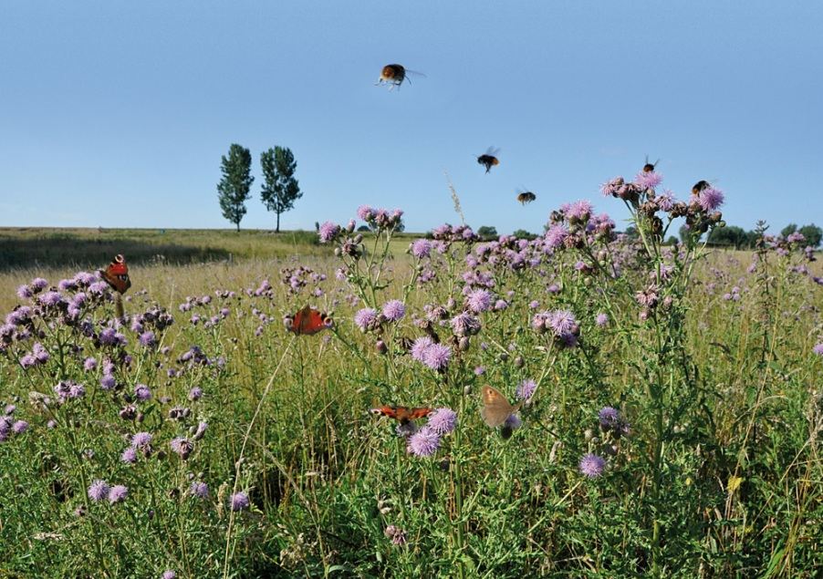
Figuur 5.11. De distel is een akkeronkruid waar je op verschillende manieren tegenaan kunt kijken.

Enkele akkeronkruiden
Akkeronkruiden zijn planten die rechtstreekse concurrenten zijn van de veldgewassen. Het zijn gewoonlijk eenjarigen of kruipende vaste planten. De eerstgenoemde soorten voltooien hun levenscyclus soms binnen enkele weken en produceren massa's zaden, zoals het herderstasje. De tweede groep bezit het vermogen nieuwe planten te vormen uit fragmenten van de ondergrondse stengels en wortels, zoals de akkerdistel.
Tegenwoordig vind je op de akkers nog maar weinig onkruiden door een betere reiniging van het zaaigoed en een selectieve chemische onkruidbestrijding. Alleen langs de randen van de akkers, in onrendabele hoekjes en op en langs de veldwegen kan men ze nog aantreffen.
Een van de lastigste onkruiden is de akkerdistel, die ook op stortplaatsen en in tuinen veel voorkomt. De zoetig geurende bloemen trekken behalve veel vliegen en kevers ook bijzonder veel dagvlinders. Zijn pluizige zaden worden door de wind verspreid, terwijl de plant zich bovendien door middel van zijn kruipende wortelstok vermeerdert.
Een plantje dat over het algemeen weinig last bezorgt is guichelheil. De rode vorm is een algemeen akkeronkruid, maar de blauwe is een kalkminnende plant die je slechts zelden vindt.
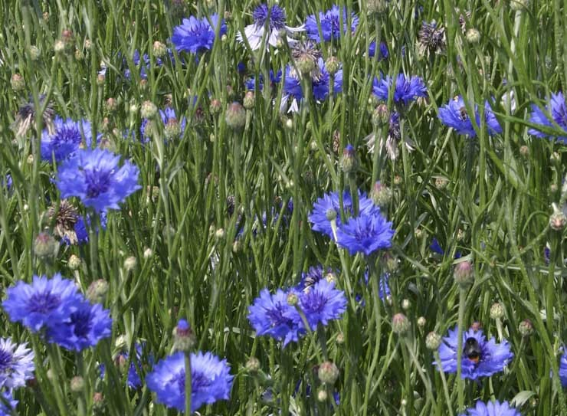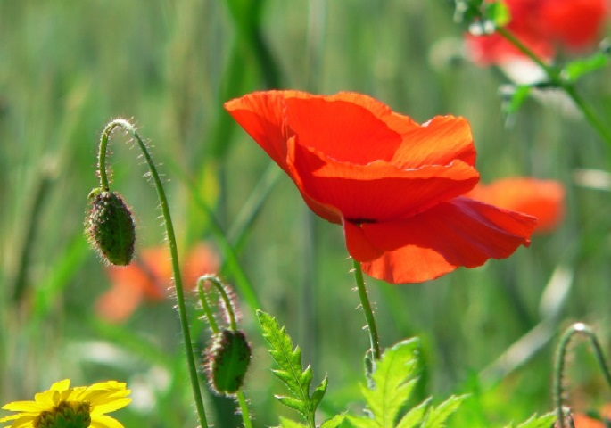
Figuur 5.12 Twee akkeronkruiden van de vroegere graanakker: korenbloem en klaproos.

Vestiging van de plant
Het meest kritieke stadium in de levensgeschiedenis van de meeste planten is de vestiging van de jonge plant, die op diverse manieren kan worden bereikt. Een snelle vestiging is belangrijk wanneer het om grond gaat die geregeld wordt gestoord, dwz. geploegd, omgespit en dergelijke, zoals bijvoorbeeld akkers. Veel van de akkeronkruiden zijn planten die karakteristiek zijn voor open biotopen en deze komt men tegenwoordig alleen nog maar in kustgebieden en in cultuurlandschappen tegen. Planten koloniseren dergelijke gebieden door middel van zaad of door uitlopers. Veel onkruiden zijn eenjarig. Ze kiemen snel, groeien vlug en vormen direct bloemen, zodat er een goede kans is dat er zaad wordt geproduceerd voordat het milieu opnieuw wordt gestoord. Een goed voorbeeld is het gewoon guichelheil. Eén enkele plant kan circa 12.000 zeer kleine zaadjes voortbrengen en hij bloeit zo vroeg dat deze zaden later in het jaar nog een tweede generatie planten opleveren. Andere planten verlaten zich op vegetatieve vermeerdering. Kweekgras wortelt niet alleen diep, maar verspreidt zich door middel van lange, ondergrondse uitlopers, die jaarlijks meer dan drie meter kunnen groeien. Zelfs als deze wortels door ploegen of spitten kapot worden gemaakt zijn ze in staat nieuwe planten te vormen.
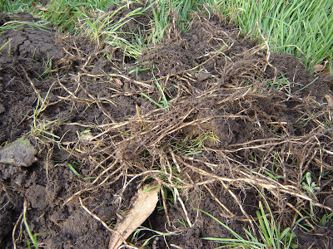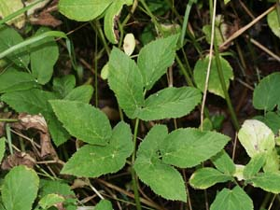
5.13 Kweekgras en zevenblad, twee onverwoestbare onkruiden met uitlopers.

Tegenwoordig is de verscheidenheid van akkeronkruiden veel geringer dan vroeger, wat voor een deel aan het gebruik van herbiciden te wijten is, voor een ander deel aan een grotere zuiverheid van het gebruikte zaaigoed. De bolderik was in de 19e eeuw nog een vrij algemeen akkeronkruid, waarvan het zaad via het zaaigoed werd verspreid. Nu het voor het zaaien gebruikte zaad veel zuiverder is, is de bolderik nog maar een zeldzaamheid. Veel tuinonkruiden vertonen dezelfde soort aanpassingen aan een gestoorde bodem als akkeronkruiden. Planten als gewoon kruiskruid, herderstasje en kleine veldkers koloniseren een terrein snel door de productie van talloze zaden en een snelle groei en bloei.
De schijfkamille bereikte onze streken in de vorige eeuw vanuit Noordoost-Azië. Anders dan andere composieten vormt deze plant geen zaden die door de wind worden verspreid, maar door modder en regen. De spectaculaire verbreiding van de plant is voor een belangrijk deel te danken aan het feit dat de zaden in de modder in het profiel van de banden van de eerste automobielen werden meegevoerd naar nieuwe standplaatsen.

Enkele stadsonkruiden
Ook in steden kun je hier en daar ruigten en andere ongecultiveerde terreintjes vinden waarop allerlei planten groeien. De heermoes is geen bloem-, maar een sporenplant. Het is een talrijk en soms lastig onkruid, dat tot de Paardenstaartfamilie behoort, De wortelstok zit dikwijls diep in de grond. In plaats van bladeren hebben de paardenstaarten alle op de knopen een krans van schubben, die een soort schede rond de stengel vormen. Op elke knoop zijn de stengelleden gemakkelijk van elkaar te trekken. De onvruchtbare stengels zijn groen, de vruchtbare geelachtig, Een bijzonder fraaie plant is het tot 1,5 m hoge wilgenroosje. De pluizige zaden worden door de wind verspreid en als de plant zich eenmaal ergens heeft gevestigd, kan hij door middel van zijn kruipende wortelstokken dichte bestanden vormen. Het wilgenroosje komt op allerlei ruige plaatsen voor, maar is in de eerste plaats een kolonisator van kale (bijvoorbeeld ten gevolge van brand) plekken.
Een plant die zich als een der eersten op braakliggende terreinen vestigt is de bijvoet. Deze forse plant vond vroeger in de volksgeneeskunde ruime toepassing; zijn aromatische bladeren werden wel in mottenbuiltjes in linnenkasten gelegd. Brandnetels worden door de meeste mensen onaangename planten gevonden. Ze verschijnen vooral op stikstofrijke plaatsen zeer talrijk. De grote brandnetel, met zijn kruipende wortelstok, is een vaste plant, maar de kleine brandnetel is eenjarig.

Planten van voetpaden en rijwegen
Op paden en wegen groeiende planten moeten bestand zijn tegen betreding en een harde, stevige, dichte bodem. Karakteristiek is het snelgroeiende straatgras, dat dikwijls tussen straatstenen groeit.
Andere tredplanten vormen kleine taaie pollen, zoals liggende vetmuur, of hebben rozetten van taaie leerachtige bladeren zoals het madeliefje en de grote weegbree. Meer langs de randen van wegen groeien twee bekende grassen, namelijk Engels raaigras en kruipertje.

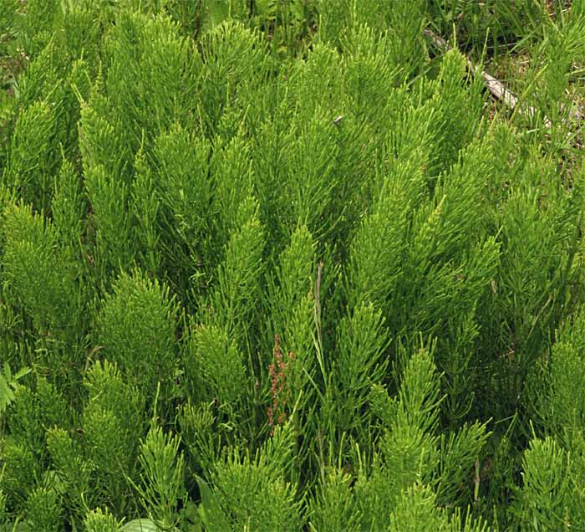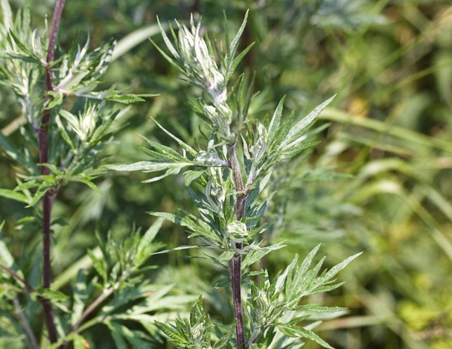
Figuur 5.14. Twee tuinonkruiden: heermoes en bijvoet

Ruderale plaatsen
Met de term ruderale plaats bedoelen we een ruig, onverzorgd stukje grond, waar vaak interessante onkruiden opschieten. Een typische plant van dergelijk terrein is het wilgenroosje met zijn lichtpurperen, lange bloemtrossen, Waar de grond rijk is aan stikstof, vormt de grote brandnetel dichte doordringbare bossen.

Vragen 5.6
a.Noem twee methoden waarop onkruiden zich snel kunnen verspreiden.
b.In figuur 5.10 staat dat je op verschillende manieren tegen de distel aan kunt kijken. Wat bedoelen we hiermee en licht je antwoord toe.
c.Biologische boeren zaaien soms bewust enkele akkeronkruiden mee tussen hun granen. Waarom doen ze dit en welke soorten bedoelen we?
d.Veel onkruiden zijn planten van een dynamisch milieu. In een stabiel milieu verdwijnen ze door een ecologisch proces. Hoe heet dit proces?
e.Heermoes wordt beschreven in de tekst en is een sporenplant. Wat is het verschil tussen een sporenplant en een zaadplant?

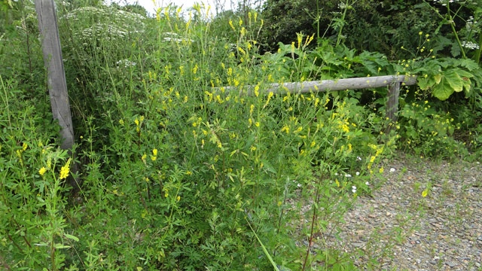
Figuur 5.15 een ruderale plek

5.7 Ongewervelde dieren rondom het huis.

Vele planten en dieren (vooral insecten) die in natuurlijke biotopen algemeen zijn komen ook in door de mens geschapen milieus voor en vaak zelfs in nog groter aantallen. Dit komt doordat de mens een ingewikkeld mozaïek van gemeenschappen samenbrengt (heggen, tuinen, wegbermen enz.), waarin een grotere variatie aan planten en dieren kan leven dan in een natuurlijke biotoop van vergelijkbare afmetingen.
Omdat men allerlei insecten eerder in deze door de mens geschapen biotopen ontmoet, wordt in dit hoofdstuk extra veel aandacht aan deze diergroep geschonken.

Wantsen en bladluizen
In onze streken komen meer dan 1500 wantsen en bladluizen (orde Hemiptera) voor. De meeste voeden zich door met hun stekende monddelen sappen uit planten of dieren te zuigen. Veel soorten worden als ongedierte beschouwd, omdat ze planten beschadigen en virusziekten overbrengen. Uit de eieren komen direct miniatuur en vleugelloze uitvoeringen van de volwassen dieren, de zgn. nimfen. Er zijn dus geen tussenstadia, zoals de pop bij een vlinder.

Het bekendst zijn de bladluizen, die zich met een fenomenale snelheid kunnen vermenigvuldigen. De wijfjes leggen in de herfst eieren, waaruit het volgende voorjaar vleugelloze wijfjes komen. Deze brengen levende jongen ter wereld, die allemaal wijfjes zijn. Sommige zijn gevleugeld en vliegen naar zachte planten, waar ze ook weer een generatie vleugelloze wijfjes voortbrengen. Elke bladluis brengt misschien 50 wijfjes voort, die in de ongeveer drie weken dat ze leven elk weer 50 wijfjes voortbrengen. Als alle bladluizen hun levenscyclus zouden kunnen voltooien, zouden ze na een jaar of vijf gezamenlijk meer wegen dan alle mensen samen!
Pas tegen de herfst worden mannetjes voortgebracht, die met wijfjes paren. Deze leggen vervolgens eieren, die het volgend voorjaar uitkomen. Bladluizen vormen een belangrijke voedsel bron voor vele vleesetende insecten en kleine vogels. Ze worden verzorgd door mieren, die zich aan hun honingdauw tegoed doen. Voor de planten vormen ze echter een ware plaag, want al zuigt elk exemplaar maar een geringe hoeveelheid sap op, met zijn alle verbruiken ze zó veel dat de plant verwelkt. Ook brengen ze virussen over op landbouwgewassen en tuinplanten.
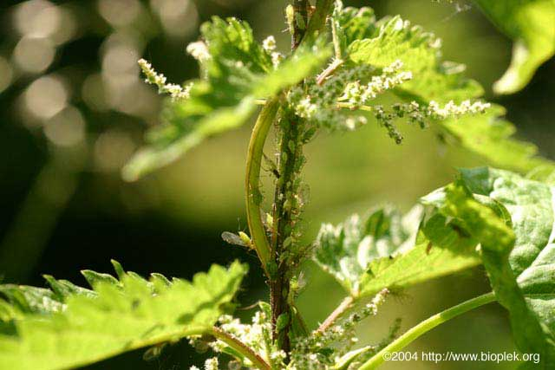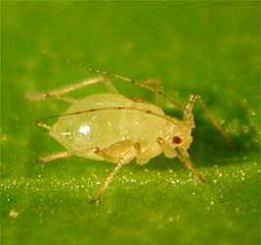
Figuur 5.16 Bladluizen

Netvleugeligen
Tot de Netvleugeligen behoren de Elzevliegen, kameel­halsvliegen en Gaasvliegen. Deze laatste zijn hoofdzakelijk nachtdieren en dikwijls in huis te zien omdat ze er overwinteren. Het zijn langzame vliegers met grote, sierlijke, netachtige vleugels. Zowel het volwassen dier als de larve is een bondgenoot van de tuinman, want beide zijn enorme luizenverdelgers. De volwassen gaasvlieg bevestigt de lege huidjes van zijn slachtoffers op zijn rug als camouflage.

Vlinders
In onze streken zijn ongeveer 110 soorten dagvlinders waargenomen en ruim 2000 nachtvlinders. Tezamen vormen ze de orde Vlinders. Ondanks het feit dat er veel meer nacht- dan dagvlinders zijn weten we meer over laatstgenoemde, omdat ze door hun opvallender
kleurtekening gemakkelijker te determineren zijn. Bovendien vliegen ze merendeels overdag. Van de nachtvlinders is meer dan de helft bruin van kleur en klein van formaat. Dagvlinders zijn gewoonlijk gemakkelijk van de nachtvlinders te onderscheiden aan de knopvormige uiteinden van de antennen; bij de nachtvlinders eindigen de antennen meestal veervormig. Bovendien is een dagvlinder meestal slank en houdt hij zijn vleugels in rust boven het lichaam opgeklapt. In de tuin zie je dikwijls leden van de familie Witjes, terwijl twee soorten van de familie Schoenlappers dikwijls in huis overwinteren, namelijk de dagpauwoog en de kleine vos. De meeste andere dagvlinders brengen de winter als pop door, verborgen in de grond of tussen dichte begroeiing.

Het merendeel van de nachtvlinders is onaanzienlijk, maar er behoren ook enkele kleurrijke soorten toe. Voorbeelden hiervan zijn de sint-jacobsvlinder en de beervlinders. Bij deze soorten bedekken de van een schutkleur voorziene voorvleugels de felgekleurde achtervleugels als het dier tegen een stam rust. De pijlstaartvlinders zijn ongetwijfeld de meest spectaculaire nachtvlinders. Ze variëren van de doodshoofdvlinder, ons grootste insect, tot de hommelachtige glasvleugelpijlstaart.
Volwassen vlinders voeden zich hoofdzakelijk met nectar en ander vloeibaar voedsel. De rupsen zijn dikwijls schadelijk en vernielen kleding, tapijten, bont, bloembedden en koolvelden. De meeste rupsen komen in het voorjaar of vroeg in de zomer uit het ei, eten veel en groeien snel. Tijdens de groei vervellen ze enkele malen. Ze leven gewoonlijk van verse planten (hoewel er ook houtborende soorten zijn) en zijn vaak gespecialiseerd op slechts één of enkele planten. Hierdoor kunnen ze juist voor de mens een plaag zijn, met zijn monocultures. Rupsen zijn relatief groot en hebben een zacht lichaam. Hierdoor zijn ze zeer kwetsbaar voor hun vijanden.

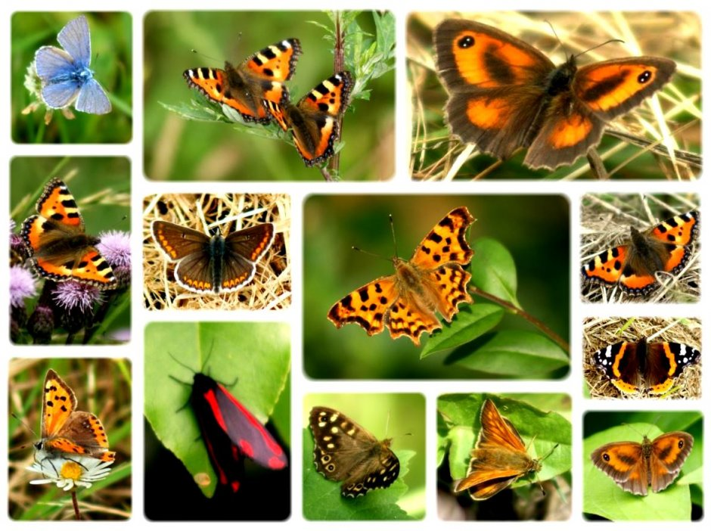
5.17 Een vlindercollage, ken je ze allemaal?

Veel vogels (mezen, winterkoning, zangertjes) voeden zich voor een belangrijk deel met rupsen en deze zijn ook een gemakkelijk slachtoffer van sluipwespen. Als verdedigingsmiddel zijn sommige (vooral rupsen van nachtvlinders) uitgerust met lange brandharen. Andere hebben waarschuwingskleuren en onaangenaam smakende sloffen in hun lichaam en weer andere uitstekende schutkleuren of een misleidende tekening. Tegen sluipwespen helpt dit echter meestal niet veel. Deze dieren leggen hun eitjes rechtstreeks in het rupsenlichaam, waardoor hun larven bij het uitkomen omringd zijn door levend voedsel.

De meeste rupsen verpoppen zich aan het eind van de zomer. Sommige nachtvlindersoorten spinnen eerst een zijdeachtige cocon, maar rupsen van dagvlinders vormen gewoonlijk een pop met een schutkleur. In dit passieve stadium brengt het dier het koude jaargetijde door. Binnen de pop verandert het geleidelijk in het volwassen insect. Dit verlaat het popomhulsel in het voorjaar. De vleugels zijn eerst nog zacht en opgevouwen, maar de vlinder pompt bloed in de aders waardoor de vleugels zich ontplooien. Na droging zijn ze ook hard en kan het dier het luchtruim kiezen.

Vlinders leven dikwijls maar kort, zodat het zaak is dat het uitgevlogen dier snel een partner vindt voor de voortplanting. De wijfjes verspreiden een speciale geur, waardoor de mannetjes hun aanwezigheid zelfs op vele honderden meters afstand opmerken. De gevoelige reukcellen bevinden zich in de antennen. Van deze eigenschap maakt men tegenwoordig gebruik bij bestrijding van schadelijke soorten. Synthetische geurlokstoffen trekken de schadelijke vlinders aan, terwijl andere soorten niet onbedoeld het slachtoffer worden, zoals bij andere bestrijdingsmethoden het geval is. Vlinders leggen meestal circa 200 eitjes, die gewoonlijk na enkele dagen uitkomen maar soms ook pas na de winter.

Kevers
Van de meer dan 350.000 keversoorten komen er een kleine 4000 bij ons voor. De meeste leven in de vrije natuur, maar enkele in de buurt van de mens en vormen dan soms een plaag.
Het vliegend hert wordt 6 cm groot, maar andere kevertjes bereiken een lengte van maximaal 1mm. Sommige zijn roofzuchtig, zoals het lieveheersbeestje, dat vanwege zijn vraatzucht ten aanzien van bladluizen door tuiniers zeer gewaardeerd wordt. Dit is bepaald niet het geval met de snuitkevers en de coloradokever, die vegetarisch zijn en veel schade veroorzaken. Mestkevers en andere op de bodem levende kevers zijn meestal alleseters. Ook hebben enkele kevers zich aan een leven in het water aangepast.
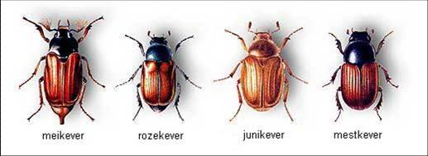
5.18 De familie van de meikevers

De schadelijkste kevers vind je bij de hout-etende soorten. In de natuur spelen ze een belangrijke rol bij het hergebruik van in het hout van dode bomen opgeslagen voedingsstoffen, maar in gebouwen kunnen ze grote schade aanrichten. De larven van de bonte klopkever leven soms drie jaar in hout, dat ze tot poeder reduceren. De larve verpopt zich tenslotte en in de herfst verschijnt de volwassen kever. Deze brengt de winter onbeweeglijk in het hout door, maar wordt in het voorjaar actief en klopt dan met zijn kop ritmisch tegen het hout. Vermoedelijk is dit een soort baltsgedrag. De houtworm is de larve van het doodskloppertje. Hij verpopt zich vlak onder het houtoppervlak, zodat de kever in staat is zich te bevrijden, ondanks zijn zachtere kaken. Er ontstaan dan de bekende gaatjes.

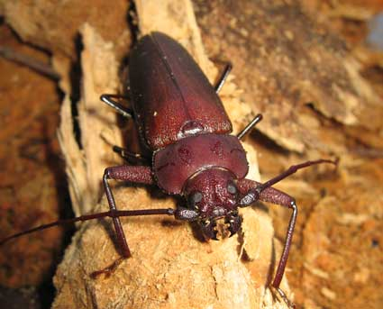 5.19 Een hout-etende boktor

Vliegen en muggen
De vliegen en muggen vormen samen de orde Tweevleugeligen (Diptera). Ze danken de naam Tweevleugeligen aan hun meest karakteristieke kenmerk. Insecten bezitten namelijk gewoonlijk vier vleugels, maar bij vliegen en muggen is het achterste paar gereduceerd tot een stel knotsvormige kolfjes of halters, die als evenwichtsorgaan dienst doen. Het bezit van slechts één paar vleugels onderscheidt de zweefvliegen en bijvliegen van de wespen en bijen waarop ze lijken. Deze ongevaarlijke vliegen hebben geen angel, maar dragen als bescherming wel de waarschuwingskleuren van stekende insecten. Zweefvliegen komen veel in tuinen voor en danken hun naam aan hun gewoonte voor een bloem stil in de lucht te hangen om dan plotseling naar een volgende bloem te schieten.
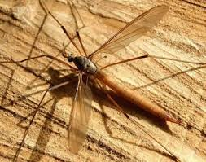
5.20 Een emelt en de daaruit voortgekomen langpootmug

De grootste dieren van deze orde zijn de langpootmuggen. De volwassen insecten zijn onschuldig, maar hun larven, de emelten, kunnen als worteleters veel schade in grasland aanrichten. Ook de witte vlieg is voor de landbouw een bijzonder schadelijk insect,

Alle vliegen hebben een levenscyclus met een volledige metamorfose. Uit het ei komt een made, die zich verpopt en dan abrupt in de volwassen vorm verandert. Oorwormen, kakkerlakken en sprinkhanen zijn insecten met een onvolledige metamorfose, De jongen hiervan - nimfen genoemd ­doorlopen een aantal opeenvolgende stadia, waarbij ze na elke vervelling steeds meer op het volwassen dier lijken. Er is dus geen hoofdverandering binnen in de pop.
Vliegenmaden groeien zeer snel doordat de ouders de eitjes gewoonlijk boven op een massa voedsel deponeren. De maden hoeven zich dus niet te verplaatsen en kunnen al hun energie gebruiken om te eten. Hun ontwikkeling is sterk van de temperatuur afhankelijk: bij koude remt de groei sterk af. De huisvlieg of kamervlieg vormt een bedreiging voor de gezondheid omdat hij overal op zit en zo bacteriën op ons voedsel overbrengt. Zoals hun naam al zegt zitten ze hoofdzakelijk in huis, maar ze kunnen toch opmerkelijk ver wegtrekken. Een gemerkt exemplaar werd 20 km verderop weer gevangen! De kamervlieg is in staat tegen glas en het plafond te zitten, doordat hij aan zijn poten kussentjes van haartjes heeft waarmee het dier zich aan de kleinste oneffenheden - zelfs in glas - kan vast­houden.

Vliegen voeden zich met vloeistoffen (enkele echter ook met stuifmeel) die ze opzuigen. Soms laten ze vloeistof over een vastere voedsel bron lopen en zuigen het vervolgens weer op. Horzels zuigen bloed, althans de wijfjes; de mannetjes zoeken hun voedsel op bloemen. Dit is een bijzonder voorbeeld van het voorkomen van voedselconcurrentie tussen de geslachten.

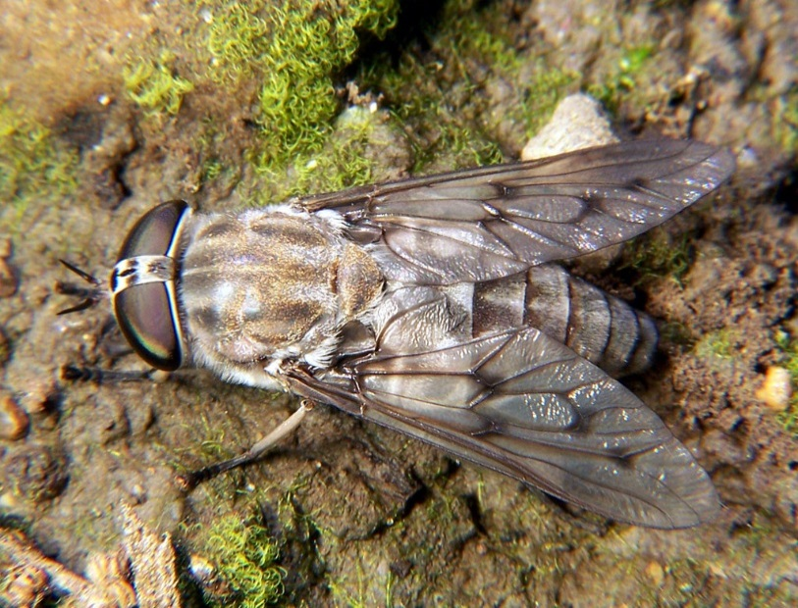
5.21 Een daas wordt vaak verward met een horzel, maar deze laatste steek niet.

Karakteristiek voor muggen is dat hun larven in het water leven. Deze hebben, anders dan vliegenmaden, een grote kop. De larve van de steekmug haalt adem door dunne buisjes die hij boven het wateroppervlak steekt, maar de larven van de dansmuggen leven in de modderbodem en krijgen voldoende zuurstof door het bezit van hemoglobine (vandaar de rode kleur). De zwermen dansmuggen boven het water bestaan uitsluitend uit mannetjes, die door hun gedrag de aandacht van wijfjes trachten te trekken. Sommige muggen vliegen 's winters en vormen dan een belangrijk voedsel voor vele insectenetende vogels. Muggen zijn het bekendst om hun gewoonte bloed te zuigen, maar ook hier zijn het weer alleen de wijfjes die dat doen. De mannetjes leven van nectar. Slechts weinig soorten vallen de mens aan. De meeste zuigen bloed bij andere warmbloedige schepsels, zoals vogels. Hun gezoem is bijna even irritant als hun steek. Het geluid ontstaat door de snelle beweging van de vleugels: duizenden slagen per minuut. Dit vergt bijzonder veel energie en hun voortbeweging is dan ook in feite weinig doeltreffend.

Bijen en wespen
Bijen en wespen vormen tezamen met de mieren de orde Vliesvleugeligen. Ze zijn algemene bezoekers van onze tuinen en extra interessant omdat sommige soorten sociaal levende dieren zijn.
De honingbij is ook een van de weinige ongewervelde die door de mens is gedomesticeerd. Een kolonie kan uit 50000 individuen bestaan en draait geheel om de koningin, het enige aanwezige eierleggende wijfje. Het merendeel van de kolonie bestaat uit steriele wijfjes (werksters) en een aantal mannetjes (darren). De werksters verzamelen nectar, voeden de larven en leggen honingvoorraden aan voor de winter. Een werkster sterft na een paar maanden, maar een koningin kan wel vier of vijf jaar oud worden. In die tijd paart ze slechts één keer, waarna ze naar het nest (de korf) terugkeert en met een gemiddelde van één per minuut eieren gaat leggen. In een beperkte hoeveelheid worden er darren voortgebracht, waarvan de enige functie is dat één met de koningin paart. De communicatie in de korf geschiedt door middel van een voor elke kolonie unieke geur en door een soort 'dans', waarmee de werksters elkaar duidelijk kunnen maken waar zich een voedselbron bevindt.

Hommels vormen kleinere kolonies die slechts één seizoen voortbestaan, doordat in de herfst alle leden op de jonge koninginnen na sterven. De volgende lente vestigen de koninginnen weer nieuwe kolonies in oude muizenholen, boomholten en dergelijke. Koekoekshommels leggen hun eieren in de nesten van andere hommels en laten de werksters hun eieren en larven verzorgen. Niet alle bijen leven sociaal. Sommige soorten zijn solitair, zoals de graafbijen. Hiervan graaft het wijfje een kleine gang met een ring van los zand bij de ingang, waarin ze haar eitjes op een hoopje stuifmeel en honing legt dat als voedsel dient voor de larven.

Over het algemeen bekijkt de mens bijen welwillend, omdat ze voor hem van nut zijn. Tamme bijen leveren per korf soms wel 200 kg honing per seizoen op, maar daarnaast zijn ze ook zeer belangrijk als bestuivers van vruchtbomen en tuinplanten.
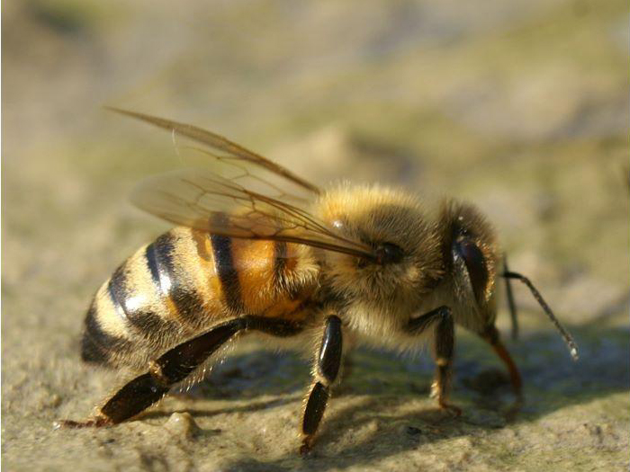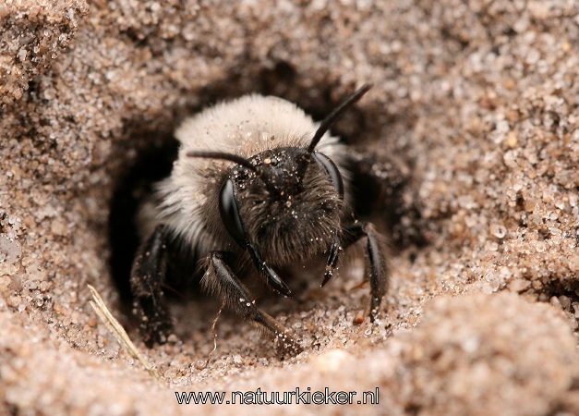
5.22. Twee geheel verschillende bijen: een honingbij (l) en een zandbij (r)

Net als bij de bijen komen er ook bij de wespen solitaire, sociaal levende en parasitaire soorten voor. Alle sociale soorten zijn zwart-met-geel gestreept. De bekendste is de gewone wesp, die zijn grote, bolvormige nesten dikwijls op vlieringen en onder vloeren maakt. Het nest wordt gebouwd van fijngekauwde houtsnippers die tot een soort papier opdrogen. De kolonie wordt gesticht door een koningin, die enkele eieren legt waaruit larven komen. Deze worden door de koningin met dode insecten gevoerd en groeien In twee weken tot werksters op. Vervolgens bouwen die het nest verder uit en brengen meer jongen groot, waardoor de koningin zich verder kan concentreren op het leggen van eieren. Aan het eind van de zomer kan de kolonie tot 2000 insecten zijn uitgegroeid. Meestentijds zijn wespen ook nuttig in de tuin, omdat ze veel rupsen en schadelijke insecten doden als voedsel voor de larven. In ruil voor dit dierlijke voedsel scheiden de larven een zoete vloeistof af die door de werksters wordt gegeten. Aan het einde van de zomer stopt de koningin echter met het leggen van eieren, waardoor er dus geen larven meer komen en de werksters van hun voedsel bron zijn verstoken. Op dat moment worden ze een plaag, doordat ze dan op zoetigheid, zoals jam en zacht fruit, afkomen.
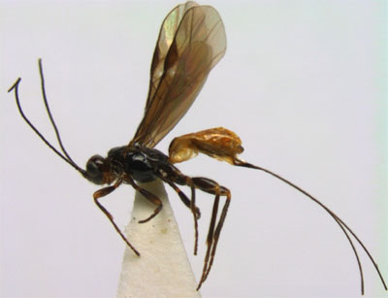

5.23 Een sluipwesp met een legboor.

Parasitaire wespen zijn gewoonlijk slanke insecten die hun angel gebruiken om rupsen en spinnen te verlammen. Ze leggen hun eieren in een levende gastheer. Soms is dit een plant en ontstaan er gallen, soms een spin of rups, die door de wespenlarven van binnenuit wordt leeggegeten.

Andere ongewervelde in huis
Door onze huizen zo aangenaam en leefbaar mogelijk te maken scheppen we ongewild ook voor veel gedierte uitstekende levensomstandigheden. Te denken valt aan oorwormen, kevers, muizen en een massa andere organismen, waaronder zelfs dieren die op de mens zelf leven, zoals vlooien en luizen. Centrale verwarming zorgt voor warmte tijdens de winter, waardoor insecten als huiskrekels het hele jaar door actief kunnen blijven, maar de buizen scheppen ook een uitstekende verplaatsingsmogelijkheid van de ene ruimte naar de andere, waardoor o.a. kakkerlakken de kans krijgen zich te verspreiden.
Huishoudelijke warmte schept een uitzonderlijk droog klimaat. Brood- en tapijtkevers moeten in onze huizen in misschien wel de droogste biotopen op aarde leven. Het wekt dan ook geen verwondering dat ze nauw verwant zijn met in woestijnen levende kevers.
Waar de omstandigheden vochtiger zijn, zoals in keukens en kelders, ziet men vaak zilvervisjes (primitieve, vleugelloze insecten), pissebedden en soms zelfs kakkerlakken. Een extra voordeel voor dergelijk ongedierte is het ontbreken van natuurlijke vijanden. De enige rovers in huis zijn
meestal spinnen, die dikwijls door de mens worden doodgeslagen in plaats van als bondgenoten beschouwd.
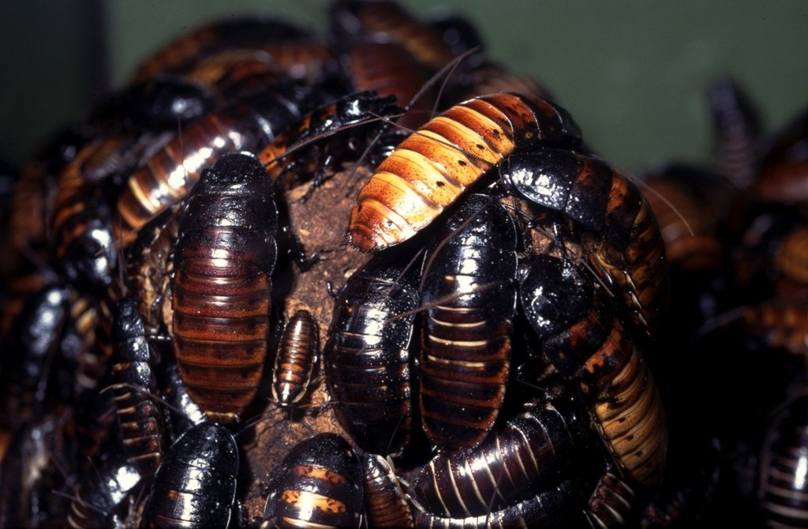
5.25 Kakkerlakken behoren tot de minst geliefde insecten

Spinnen
Er komen bij ons circa 700 verschillende soorten spinnen voor. Een flink aantal hiervan leeft in door de mens geschapen biotopen, zoals huizen, heggen en tuinen. Het zijn alle vleeseters, maar ze hebben slechts een kleine bek en geen sterke kaken. Ze voeden zich hoofdzakelijk door hun prooi uit te zuigen. Vele spinnen een web waarmee de prooi (hoofdzakelijk insecten) wordt gevangen. Niet alle webben hebben de typische spiraal vorm van het web van de kruisspin. Sommige spinnen maken een soort hangmat tussen grassprieten en de huisspin weeft een slordig trechterweb in een hoek. De spindraad wordt in speciale klieren aan het achterlijf geproduceerd en met de poten te voorschijn getrokken. De draden kunnen al of niet kleverig worden gemaakt. De spin gebruikt de draad ook als een soort reddingslijn, waarlangs hij zich kan laten zakken en ook weer terug kan klimmen. De draad wordt na gebruik opgegeten, opdat er geen materiaal verloren gaat.
De wijfjesspin produceert speciale draden voor de zijdeachtige cocon waarin de eieren worden gewikkeld. Soms bewaakt ze de cocon, soms ook sleept ze deze met zich mee tot de eieren uitkomen. Na enkele dagen krijgen de jongen ogen, klauwen en spinklieren of –tepels. meestal worden ze door de wind op een draad verspreid.
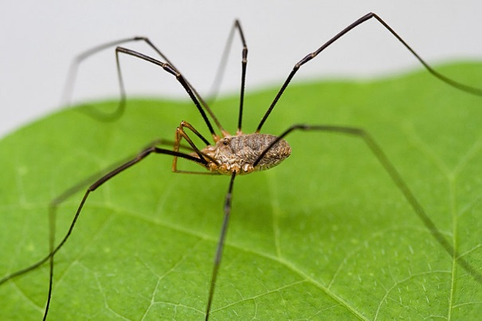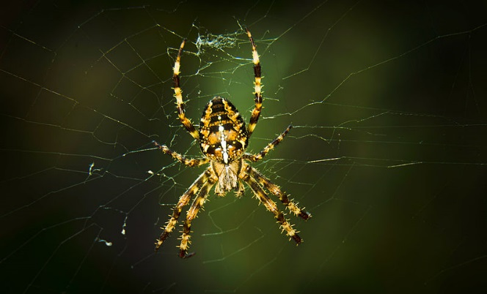
5.26 De hooiwagen (l) is een soort spin, maar het is geen echte zoals de huisspin of de kruisspin. Echte spinnen hebben een lijf dat uit twee delen bestaat. Het lijf van de hooiwagen bestaat uit één deel. Een ander belangrijk verschil met de echte spinnen is dat de hooiwagen geen web kan maken en maar twee ogen heeft. De meeste spinnen hebben acht ogen zoals de kruisspin (r).

Vragen 5.7
a. De jongen van bladluizen noemen we nimfen. Die van libellen heten larven. Het verschil zit hem in het begrip gedaanteverwisseling. Wat betekent dit?
b. Zoek eens op waarom mieren zo verzot zijn op honingdauw, wat is dit voor stof?
c. Sommige rupsen smaken erg vies. Dit betekent dat de rups al gegeten en dus dood is. Wat is dan nog het nut van die vieze smaak?
d. Waarom hebben de meest nachtvlinders kleuren? Dat lijkt toch nutteloos?
e. Waarom leven keverlarven (enkele jaren) zo lang als ze zich moeten voeden met dood hout?
f. Sommige vliegenlarven leven in zuurstofloze vloeistoffen als bijvoorbeeld gier. We noemen ze rattestaartlarven naar een buis die ze bij zich dragen. Hoe komen ze aan zuurstof om te leven?
g. Een honingbij leeft in een kolonie en een zandbij is solitair. We kennen ook een blinde bij. Leg eens uit waarom deze niet in dit rijtje past.
h. Uit welke biochemische stof bestaat spinsel?
i. Waarom zijn controleurs van restaurants altijd op zoek naar sporen van kakkerlakken?

5.8 Vogels rondom het huis
Er zijn weinig insectensoorten die met graanakkers verbonden zijn. Insecten die zich aan de gewassen vergrijpen worden als schadelijk beschouwd en door de boer te vuur en te zwaard bestreden. Ditzelfde geldt voor zoogdieren als de mol die door zijn gangen en hopen het gebruik van machines bemoeilijkt en het konijn dat vanuit zijn holen aan de rand van de akker strooptochten in het veld onderneemt.

Vogels van akkers en weiden
Vogels hebben meer mogelijkheden om gebruik te maken van landbouwgronden. Ze kunnen wegvliegen als de boer komt en later weer terugkeren, en vaak zijn ze door hun insectenetende levenswijze zelfs een bondgenoot van de mens. Wel is het zo dat de modernisering van de landbouw van na de Tweede Wereldoorlog, met ruilverkaveling, verlaging van de grondwaterstand, vroeger en vaker maaien, chemische bemesting en insectenbestrijding, enz., een achteruitgang van veel vogelsoorten heeft veroorzaakt.
Vogelsoorten van akkers zijn o.a. patrijs en kwartel. Laatstgenoemde is de zeldzaamste van de twee en vooral ook in ruige hooilanden te vinden. Na de oogst kan men op akkers allerlei kraaiachtigen verwachten, zoals zwarte kraai, roek, kauw, ekster en als wintergast de bonte kraai. Zeer algemeen is ook de houtduif, terwijl de Turkse tortel steeds talrijker wordt.
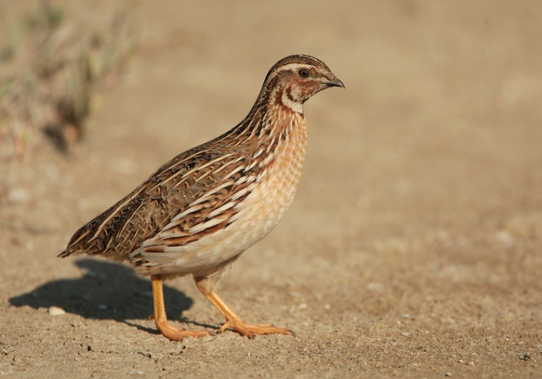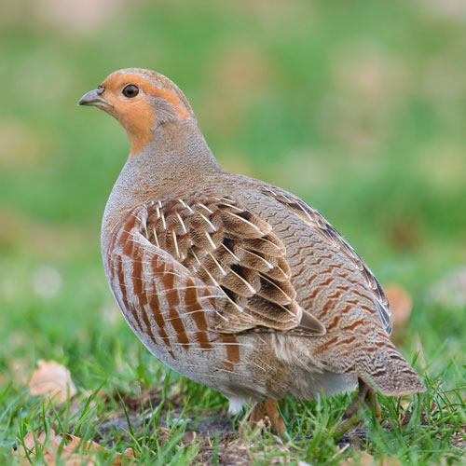
5.27 Twee kwetsbare soorten van het akkerland: de kwartel (l) en de patrijs (r)

Verder zijn er veel vogelsoorten die zich bij voorkeur op en rond boerenerven ophouden. Bekende voorbeelden zijn boerenzwaluwen huiszwaluw, huismus, ringmus, spreeuw, koolmees en steenuil.

Vogels van heggen
Over het natuurleven in heggen is reeds het een en ander gezegd, maar hier zal nog enige extra aandacht aan de vogels worden geschonken. Het talrijkst als broedvogel van heggen is misschien wel de merel, direct gevolgd door heggemus, roodborst en vink. Ook voor grasmus, kneu, groenling en geelgors vormen heggen een belangrijke broedbiotoop.
Vooral meidoornheggen vallen bij de vogels in de smaak. Door hun dichte takkenwirwar bieden ze ook 's winters veel beschutting en ze vormen een rijke voedselbron voor zowel bessen- als insecteneters. Doordat de meidoorn snel in blad staat beginnen veel vogels al vroeg te nestelen, waardoor ze vaak nog tot een tweede of zelfs een derde broedsel komen.
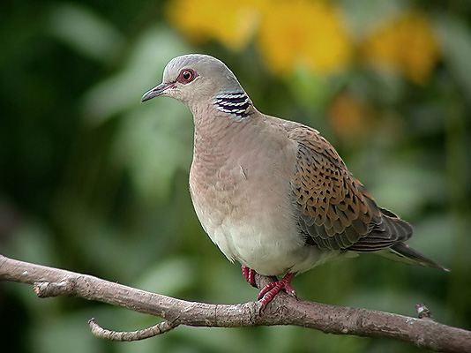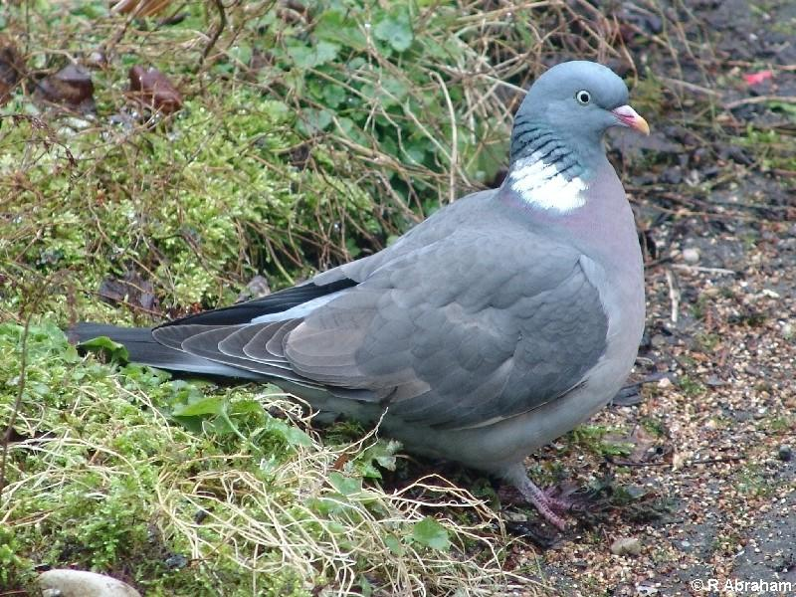
5.28 Twee duiven: de zeldzame zomertortle (l) en de algemene houtduif (r)

Vogels van steden
Duiven vormen misschien wel de opvallendste vogels van grote steden. De stadsduif behoort tot dezelfde soort als de rotsduif en men kan dan ook zeggen dat hij de natuurlijke rotsen en kliffen heeft verruild voor de kunstmatige kliffen van hoge gebouwen. In feite heeft hij het stadsmilieu echter niet bereikt door zich te verplaatsen, maar via domesticatie. De mens heeft eerst de rotsduif tot huisdier gemaakt (oorspronkelijk om op te eten, later ook voor de sier en de sport) en vervolgens is hij in de stad weer verwilderd.
Een belangrijk probleem voor veel vogels in steden is het vinden van voedsel. Vaak hebben ze zich aangepast aan het voedsel dat de mens overlaat, zoals de kokmeeuw die 's winters met brood worden gevoerd. Van deze opportunisten zijn ook spreeuwen en merels goede voorbeelden.

Vragen 5.8
a.Wat verstaan we in het algemeen onder opportunisten?
b.Van nature hebben vogels niets met een stad. Verklaar dit.
c.Welke biotopen gebruiken vogels in een stad die ze aan kunnen zien voor een natuurlijk niche?

5.9 Zoogdieren rondom het huis

Sommige zoogdieren, zoals ratten en muizen, zijn nauw verbonden met door de mens geschapen biotopen en vooral huizen en andere gebouwen. Daarnaast zijn er ook dieren die van nature onafhankelijk van de mens zijn, maar toch graag in zijn nabijheid leven. Van deze laatste is de egel een goed voorbeeld. Dit knaagdier komt bij ons vrijwel overal voor, maar gedijt vooral goed in parken en grote tuinen. Een diergroep die in onze streken sterk afhankelijk is van menselijke bouwactiviteiten is die van de vleermuizen. Doordat vooral in Nederland het aantal natuurlijke schuilplaatsen in de vorm van grotten en spelonken gering is, overwinteren veel vleermuizen in het algemeen in oude gebouwen en verlaten mergelgroeven.

Ratten
Ratten parasiteren op de menselijke samenleving. Ze leven vooral van opgeslagen voedsel en afval, maar verorberen verder alles wat ze eetbaar lijkt. De zwarte rat leeft hoofdzakelijk in steden in verlaten gebouwen, pakhuizen en dergelijke. Ook aan boord van schepen is het een wijdverbreid dier. Hij is vrij warmtegevoelig en wordt naar het noorden toe zeldzamer. De mens tracht hem, net als zijn bruine verwant, uit te roeien omdat hij opgeslagen voedsel bederft en ziekten overbrengt (de zwarte rat de pest, de bruine de ziekte van Weil). De bruine rat is minder brutaal dan de zwarte en verlaat in het voorjaar meestal de gebouwen om zich langs oevers, bij vuilstortplaatsen enz. te vestigen.
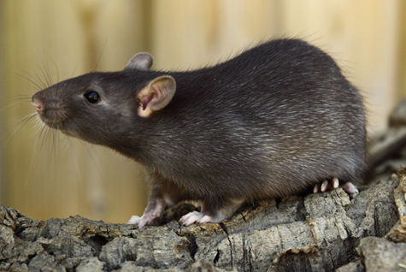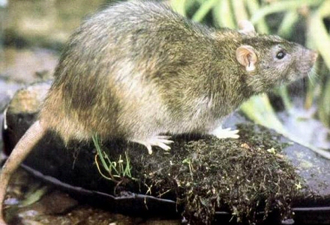
5.29 De zwarte (l) en de bruine rat (r)

Muizen
De huismuis is oorspronkelijk een Aziatische soort, die vermoedelijk onbedoeld door de mens over de gehele aarde is verspreid. Spreekwoordelijk is zijn snelheid van voortplanting: op een leeftijd van 6 weken is de muis geslachtsrijp, de draagtijd is 19-20 dagen. Op gunstige plaatsen brengt een wijfje soms 10 nesten groot van 5-6 jongen en ze kan dit wel een jaar of drie volhouden. Gelukkig voor de mens heeft de huismuis veel vijanden, waarvan de mens zelf en de kat de belangrijkste zijn.

Woelmuizen
Woelmuizen zijn kleine knaagdieren met een stompe snuit en een korte, dunbehaarde staart. Ze voeden zich met allerlei plant­aardig materiaal, van bessen tot paddenstoelen, maar versmaden ook insecten, slakken en zelfs jonge vogeltjes niet. Een algemene soort van parken, bossen, tuinen, heggen enz. is de rosse woelmuis. Deze soort is ook overdag actief en dan dikwijls in struikgewas en langs oevers te horen en te zien.

De egel
Een echt nachtdier is de egel. Overdag ligt hij opgerold in zijn bladernest, maar 's avonds gaat hij vrij luidruchtig op zoek naar voedsel. Ook in het voorjaar, tijdens het hof maken, is de egel nogal lawaaiig; het mannetje dribbelt dan blazend en sissend rond het wijfje en als twee rivalen elkaar ontmoeten is het geblaas en geknor ook niet van de lucht. Het is een echte alleseter, die verzot is op zachte, zoete vruchten, maar er ook niet voor terugschrikt een adder aan te vallen. De jongen zijn bij de geboorte hulpeloos en blind, met bleke, verspreid staande stekels. Na een week of drie zijn het echter al echte miniatuuruitvoeringen van de ouders en beginnen ze het nest te verlaten.

Het konijn
Behalve van duinen, heiden en bossen is het konijn vooral een dier van grasland en akkers. Tot het begin van de jaren vijftig was het konijn op veel plaatsen een ernstige plaag, maar zijn aantallen werden toen door myxomatose gedecimeerd. Deze ziekte lijkt nu uitgewoed en de populaties herstellen zich weer enigszins. In tegenstelling tot de haas is het konijn een sociaal levend dier. Het vormt kolonies, die in ingewikkelde gangenstelsels met kamers leven. Zijn voedsel bestaat hoofdzakelijk uit gras en jonge scheuten van alle mogelijke planten. Het produceert twee soorten ontlasting. De eerste bevat nog veel voedingsstoffen en wordt opnieuw gegeten, de tweede wordt op een vaste toiletplaats geloosd. Net als alle knaagdieren die zich snel voortplanten heeft het konijn een massa vijanden. Behalve door de mens wordt het belaagd door hermelijn, wezel, bunzing, vos en vogels.
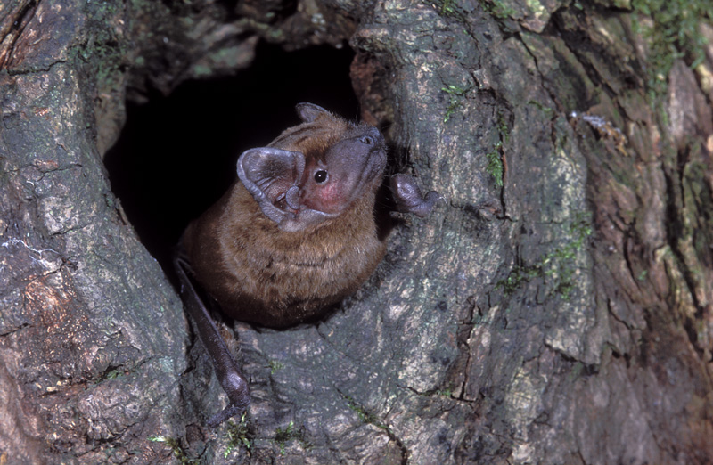
5.30 De Rosse vleermuis in zijn woning in een holle boom.

Vleermuizen
Tot de orde Vleermuizen behoren circa 1000 soorten, waarvan er echter slechts een vijftien tal in onze streken is waargenomen. De meeste hiervan zijn tamelijk tot zeer zeldzaam, maar enkele ziet men geregeld in steden en op het platteland in de avonduren rondvliegen.
Vleermuizen vliegen met behulp van de vlieghuid. De bij ons voorkomende soorten jagen op insecten, maar in de tropen komen ook vruchteneters voor. Ze overwinteren hoofdzakelijk in mergelgroeven, oude gebouwen, voormalige ijskelders en dergelijke.
Tijdens het vliegen en bij de jacht maken vleermuizen gebruik van echopeiling, dwz ze produceren geluiden van hoge frequentie die tegen vaste voorwerpen weerkaatsen en uit de echo die ze ontvangen kunnen ze opmaken hoe ze moeten navigeren en waar zich prooidieren bevinden. De meeste vleermuizen maken de geluiden met geopende bek, maar hoefijzerneuzen zenden ze via de neusvleugels uit, die zich op de hoefijzervormige huidflap op het gezicht bevinden.

Vragen 5.9
a.Welke rat bedoelen we als we het over de “rioolrat” hebben?
b.Zoek eens uit wat het grote verschil is tussen een huismuis en een veldmuis.
c.Geef eens water redenen waarom een egel in winterslaap gaat en een konijn niet.
d.Met een “batdetector” kun je de ultrasone geluiden van vleermuizen waarnemen. Hoe werkt een dergelijk apparaat?

